 | Departamentul Automatică şi Informatică Industrială  Facultatea Automatică şi Calculatoare  Universitatea POLITEHNICA din Bucureşti | 

RAPORT ȘTIINȚIFIC NR. 1

Extensie de browser pentru detectarea atacului de tip phishing

Anca-Maria Ciuciu

Coordonator științific de doctorat: Prof.dr.ing. Ana Magdalena Anghel
Tema: Extensie de browser pentru detectarea atacului de tip phishing
Program de masterat: Managementul și Protecția Informației

2023

Cuprins
1. Introducere 2
2. Metode existente 3
2.1 Setul de date 3
2.2 Algoritmi de învățare automată 4
2.3 Starea actuală a domeniului 7
3. Soluția propusă 8
4. Referințe 9

Introducere

Atacul de tip phishing continuă să reprezinte o amenințare semnificativă pentru securitatea internetului, fiind una dintre cele mai utilizate modalități de obținere a datelor personale. Una dintre cele mai comune forme de phishing este prin intermediul URL-urilor unde atacatorii maschează URL-uri maligne ca fiind legitime, pentru a determina utilizatorii să le acceseze. Utilizatorilor li se poate cere, de asemenea, să introducă informații despre cardul de credit sau detalii despre contul bancar, precum și alte date sensibile. Odată ce aceste informații sunt colectate, atacatorii le pot folosi pentru a accesa conturile, a fura date și identități, și a descărca malware pe computerul utilizatorului.
Prin această lucrare se propune explorarea și dezvoltarea unei soluții pentru contracararea amenințărilor de phishing, prin implementarea unei extensii de browser bazată pe un model de învățare automată. Extensia de browser va avea ca scop detectarea și prevenirea acestui tip de atac cibernetic în timp real, furnizând un strat suplimentar de securitate în ceea ce privește navigarea pe internet.
Pentru această etapă s-a început analizarea domeniului atât pentru alegerea unui set de date variat și reprezentativ pentru atacurile de phishing, cât și prin compararea performanței algoritmilor de învățare automată folosiți pentru această problemă. Totodată, pentru integrarea modelului de învățare automată, se va analiza și mediul de dezvoltare al extensiei de browser.
În continuare, se va explora structura lucrării, pornind de la setul de date și continuând cu algoritmii folosiți, analiza rezultatelor și dezvoltările ulterioare propuse.

Metode existente

2.1 Setul de date

Setul de date [1] ce va fi folosit pentru antrenarea modelului este preluat de pe Kaggle și conține 48 de caracteristici extrase din 5000 de pagini web de phishing și 5000 de pagini web legitime, descărcate în perioada ianuarie-mai 2015 și mai-iunie 2017. Aceste caracteristici reprezintă niște valori numerice calculate pe baza URL-ului. Uniform Resource Locator (URL) este creat pentru a identifica pagini web. Figura de mai jos [2] arată caracteristicile principale din structura unui URL tipic.
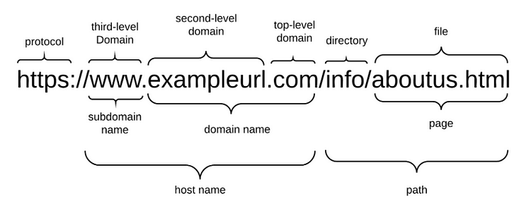

Fig. 1. Caracteristicile principale din structura URL
Caracteristicile analizate în contextul acestui studiu referitor la phishing includ aspecte precum nivelul de subdomenii, lungimea URL-ului, numărul de cratime, simboluri "@" și "~", utilizarea protocolului HTTPS, prezența adresei IP, etc.
Pentru a realiza o analiză mai concisă și ușor de urmărit, s-a optat pentru eliminarea a 25 de coloane din setul de date din totalul de . Această decizie a fost luată în considerare pentru a păstra doar acele coloane care au avut un impact semnificativ asupra rezultatelor analizei, facilitând astfel înțelegerea și interpretarea rezultatelor.

// aici mai pui o poza cu reprezentarea datelor ceva relevant

2.2 Algoritmi de învățare automată

2.3 Starea actuală a domeniului

Soluția propusă

Referințe

[1] | [Interactiv]. Available: https://www.kaggle.com/datasets/shashwatwork/phishing-dataset-for-machine-learning. [Accesat 26 11 2023].
[2] | [Interactiv]. Available: https://towardsdatascience.com/phishing-domain-detection-with-ml-5be9c99293e5. [Accesat 26 11 2023].

